Fecha: 05 de diciembre de 2014
Boletín de prensa Nº 1199

AUTORIDADES ALERTAS PARA EVITAR USO DE PÓLVORA DURANTE CELEBRACIÓN DE NOCHE DE VELITAS

Con un nuevo llamado a la comunidad para qué tome conciencia y se abstenga de manipular pólvora durante la celebración de la noche de las velitas, el secretario de Gobierno Álvaro José Gomezjurado Garzón, expresó que los operativos se mantienen en toda la ciudad pues el objetivo es, "cero personas lesionadas durante estas festividades".

El funcionario advirtió que para este día y con apoyo de las autoridades, se declararon en máxima alerta para prevenir el uso de pólvora durante la celebración de la Noche de las Velitas, en toda la ciudad capital. Gomezjurado Garzón, insistió que junto a la Policía Metropolitana y Policía de Infancia y Adolescencia, se activaron las alertas para evitar la comercialización y manipulación de la pólvora este fin de semana en la celebración del Día de la Inmaculada.

Contacto: Secretario de Gobierno, Álvaro José Gomezjurado Garzón. Celular: 3016998027

ASIGNAN PUESTOS DE VENTAS ESTACIONARIAS EN PARQUES

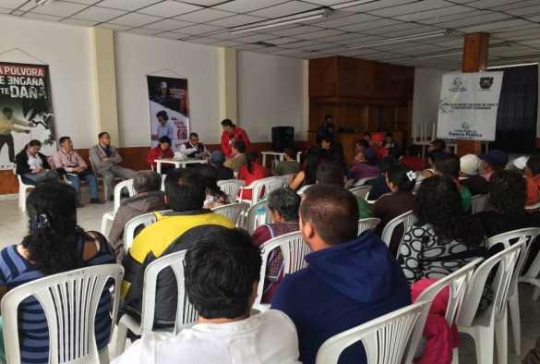

A través de un proceso de transparencia donde estuvieron presentes comerciantes estacionarios y delegados de la Personería Municipal, la Dirección de Espacio Público realizó el sorteo de los puestos de ventas que funcionarán en la época de fiestas decembrinas en los parques de Santiago, San Felipe, San Andrés y Bomboná.

El Sociólogo Jaime Bernal, de la Dirección de Espacio Público, indicó que las personas que resultaron favorecidas mediante una balota, deberán cumplir con el compromiso de asumir responsabilidades de buen servicio, atención, aseo y cuidado de las zonas que les fueron asignadas. "En total fueron 81 puestos que se entregaron a dos sindicatos. 40 funcionarán en el parque de Santiago, 26 en San Felipe, 10 en Bomboná y 4 en el parque de San Andrés".

El profesional insistió en que la Administración Local a través de Espacio Público estará monitoreando la organización y buen funcionamiento que se le haga a los sitios autorizados, quienes no acaten con las medidas serán sancionados con la cancelación del permiso.

Contacto: Director de Espacio Público, Álvaro Ramos Pantoja. Celular: 3155817981

ADVIERTEN SOBRE FALSOS FUNCIONARIOS DE LA SECRETARÍA DE SALUD

La secretaria de Salud Municipal, Carola Muñoz Rodríguez, dio a conocer que personas inescrupulosas y portando escarapelas falsas, están visitando establecimientos comerciales de la ciudad, como tiendas, graneros, restaurantes, entre otros, exigiendo tramitar con ellos los carnés de salud y manipulación de alimentos.

La funcionaria recalcó que estos trámites se realizan directamente en las oficinas de la Secretaría de Salud ubicadas en el CAM Anganoy y recordó que no tienen ningún costo. “No se deje engañar. Si tiene dudas sobre las personas que visitan sus establecimientos, llame al número de teléfono 723 9456, extensión 29 ó 30, para que pueda verificar si esta persona es funcionaria de la dependencia”, precisó.

Contacto: Secretaria de Salud, Carola Muñoz Rodríguez. Celular: 3183591581

CLAUSURAN TALLER ‘DISTINTAS MANERAS DE NARRAR EL CARNAVAL’

Un balance positivo entregó la Dirección de Comunicación del Ministerio de Cultura, en la clausura de la jornada ‘Distintas maneras de narrar el carnaval’, iniciativa que cuenta con el apoyo de la Alcaldía de Pasto a través de la Secretaría de Cultura de Pasto, Dirección Administrativa de Cultura de Nariño, Fondo Mixto de Cultura de Nariño, Avante y el área cultural del Banco de la República y Avante.

El Director de Comunicaciones del Ministerio de Cultura, Argemiro Cortés Buitrago, indicó que la iniciativa busca promover espacios de formación que fortalezcan la producción de contenidos narrativos alrededor del Carnaval de Negros y Blancos e incentivar a los comunicadores y periodistas a presentar las historias de esta fiesta, considerada patrimonio cultural inmaterial de la humanidad.

“El carnaval tiene una cantidad de riquezas que en Colombia no conocemos, y una de las maneras de socializar es a través de la difusión que hagan los medios, por esta razón lanzamos un premio de periodismo cultural para que los comunicadores, periodistas, colectivos desarrollen piezas comunicativas sobre el Carnaval de Negros y Blancos. Tenemos una bolsa de 18 millones de pesos. Los términos del concurso los pueden encontrar en la página www.mincultura.gov.co”. Puntualizó Cortés Buitrago

Al respecto, la Secretaría de Cultura Municipal, María Paula Chavarriaga, agregó que los interesados podrán participar en categorías de mejor crónica escrita, mejor reportaje fotográfico, mejor pieza radial, mejor pieza audiovisual y mejor contenido digital. “El premio es un reconocimiento al talento de quienes a través de trabajos narrativos contribuyan a visibilizar las características del Carnaval de Negros y Blancos”.

Con respecto a la jornada académica que se cumplió en el marco de esta iniciativa, la arquitecta y especialista en patrimonio cultural, María Claudia Ferrer, manifestó que este encuentro se convierte en la oportunidad de acercar a los comunicadores para visibilizar y fortalecer los mecanismos de narración, aportar al proceso de salvaguardia y la difusión del patrimonio cultural, además calificó el juego que se enmarca en el Carnaval de Negros y Blancos como un ejemplo nacional. “El respeto al diferente, el manejo del juego a través del humor, es algo que no se puede perder”.

Finalmente, el realizador de cine y televisión, Néstor Oliveros Machado, reconocido por dirigir series como ‘los puros criollos’, ‘historia central’ y ‘Que el mundo lo sepa’, destacó de la jornada académica, el compromiso de los comunicadores, periodistas, e integrantes de colectivos de comunicación para contar historias con sentimientos, que reflejan el sentir del carnaval y patentizan el alma del artesano, e invitó a todo Colombia a unirse a esta fiesta que se cumple del 2 al 6 de enero, donde se puede disfrutar de las tradiciones propias de esta región y el talento de los artesanos reflejado en las majestuosas carrozas.

ENTREGAN RECONOCIMIENTO A ALCALDE DE PASTO

En el Foro Programático Nacional Cambio Radical que se llevó a cabo en Barranquilla y que estuvo liderado por Germán Vargas Lleras Vicepresidente de la República; Carlos Fernando Galán director del partido Cambio Radical; Antonio Álvarez Lleras, secretario general del partido; Natalia Abello, Ministra de Transporte y Jorge Enrique Vélez, superintendente de Notariado y Registro, se entregó un reconocimiento al mandatario local, Harold Guerrero López por su desempeño como alcalde de una ciudad capital.

En su intervención, el director del partido Cambio Radical, Carlos Fernando Galán, manifestó su orgullo por el trabajo que hasta la fecha ha logrado el alcalde Harold Guerrero López y reiteró ante los asistentes, el acompañamiento para el alcalde de Pasto en los meses que quedan de su administración.

“Usted viene vinculado a la trayectoria del partido y el Galanismo desde hace mucho tiempo. En estos casi tres años de su alcaldía ha generado un cambio real en Pasto, los ciudadanos lo sienten, lo dicen en todas partes. En las encuestas de los líderes de opinión pública, queda entre los primeros siempre. Los resultados en temas de educación, vivienda, acueducto y alcantarillado, son impresionantes. Queríamos decirle, gracias y felicitarlo; esperamos que siga su mandato de la manera como lo viene haciendo y que esto demuestre que Cambio Radical tiene líderes de diferentes regiones del país que pueden marcar la diferencia”.

El alcalde de Pasto Harold Guerrero López expresó su satisfacción por el reconocimiento y manifestó que la participación en política no ha sido fácil. “Encontré un respaldo en el Presidente de la República Juan Manuel Santos y de todo su equipo de gobierno, sin su apoyo no fuese posible el cambio de Pasto. Hoy a escasos doce meses de dejar mi administración, estamos en los primeros lugares y mi agradecimiento para el Vicepresidente Germán Vargas Lleras quien desde diferentes ministerios me acompañó trazando políticas públicas y gestionando recursos para que hoy Pasto viva la transformación productiva que propusimos en nuestro plan de desarrollo”.

Guerrero López también agradeció el apoyo de los ministros de Vivienda, Luis Felipe Henao y Transporte, Natalia Abello. Finalmente presentó ante los asistentes algunas de las cifras reveladas por el Departamento Nacional de Estadística DANE, que dan cuenta de la reducción de pobreza y pobreza extrema además del desempleo, en el municipio de Pasto.

NIÑOS Y NIÑAS, DESFILARON COLECCIÓN 'COCIENDO SUEÑOS'

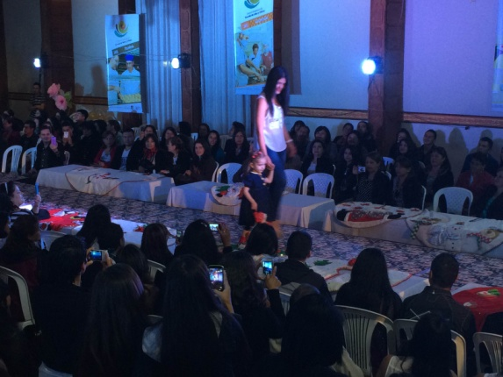

Niños, niñas y adolescentes integrantes de la academia de modelaje Diana Herrera, exhibieron la colección del proyecto de emprendimiento, que este año se denominó, Cociendo Sueños, organizado y coordinado por la Escuela de Artes y Oficios adscrita a la Secretaría de Desarrollo Económico y Competitividad en una labor conjunta con la Gestora Social Patricia Mazuera del Hierro.

El color, la elegancia y el glamour de la moda infantil y junior, creada por madres emprendedoras que se formaron en la Escuela de Artes y Oficios, desfilaron por la pasarela acondicionada en el Club del Comercio para mostrar la labor en las manos de mujeres que ahora se volvieron empresarias.

"Con esta muestra de emprendimiento, damos a conocer las habilidades de las madres que quieren salir adelante. El objetivo de este evento es entregarle la colección ‘Cociendo Sueños’ a la Primera Dama del Municipio, para el fortalecimiento de su proyecto social 'El Ropero', que beneficia a las poblaciones vulnerables", precisó la directora de la Escuela Edith Burgos.

La funcionaria, agregó que este resultado que hoy se observa en pasarela es el logro de 533 mujeres que terminaron su proceso de formación en la Escuela. "Durante el proceso el Servicio de Aprendizaje SENA quiso unirse con unidades de negocios que ya hemos adelantado".

Por su parte, la Secretaria de Desarrollo Económico y Competitividad Luisa Fernanda Zapata Eraso, invitó a la comunidad en general a conocer las obras artísticas y diversas manualidades que se realizan en la Escuela de Artes y Oficios, que lleva más de 10 años en funcionamiento, formando a madres cabeza de familia que quieren encaminaste como empresarias. "Hemos capacitado a poblaciones vulnerables en áreas como: gastronomía, confecciones, manualidades, manícure y pedicura. Nuestro propósito es educar en un oficio para que las mujeres puedan emplearse y crear sus propios negocios e ingresos".

Contacto: Secretaria Desarrollo Económico, Luisa Fernanda Zapata. Celular: 3107354465

PRESENTAN PLATAFORMA MUNICIPAL DE JUVENTUD

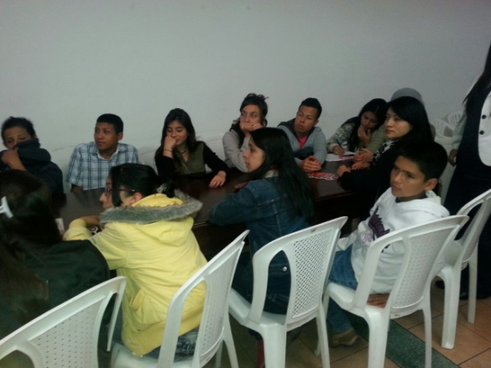

Con la presencia del Concejal Ricardo Cerón, la Directora Administrativa de Juventud de Pasto Adriana Franco Moncayo y más de setenta jóvenes, se llevó a cabo la presentación de la Plataforma Municipal de Juventud ante las organizaciones juveniles de la ciudad con el fin de exponer el plan de acción que se ha venido ejecutando y concertar escenarios de encuentro, articulación y participación.

Adriana Franco Moncayo Directora Administrativa de Juventud, destacó el compromiso de los integrantes de la plataforma en el fortalecimiento de las organizaciones juveniles y en la apertura de espacios de participación de este grupo poblacional. La presentación contó con la representación de diferentes organizaciones como la Escuela de Liderazgo, Fundación Riguetto, Fundación Projunar, entre otras, y estuvo amenizada de manifestaciones artísticas como: danza, canto, teatro y expresiones personales.

Contacto: Dirección Administrativa de Juventud, Adriana Franco Moncayo. Teléfono: 7205382

CONSTRUCCIÓN PARTICIPATIVA DE POLÍTICA DE PÚBLICA DE SERVICIOS PÚBLICOS DOMICILIARIOS

La Alcaldía de Pasto a través de la Secretaría de Desarrollo Comunitario llevará a cabo este sábado 06 de diciembre en el auditorio de la IEM San Juan Bosco desde las 8:00 de la mañana la construcción participativa de política de pública de servicios públicos domiciliarios. La secretaria de la dependencia, Patricia Narváez Moreno explicó que en la actividad los participantes podrán hacer los ajustes y aportes pertinentes a este proceso de construcción participativa.

Contacto: Secretaria de Desarrollo Comunitario, Patricia Narváez Moreno. Celular: 3014068285

Pasto Transformación Productiva

Oficina de Comunicación Social
Alcaldía de Pasto

